Российская Федерация
Ульяновская область Новоспасский район

СОВЕТ ДЕПУТАТОВ
МУНИЦИПАЛЬНОГО ОБРАЗОВАНИЯ
КОПТЕВСКОЕ СЕЛЬСКОЕ ПОСЕЛЕНИЕ

РЕШЕНИЕ

от 31 марта 2014 г. с. Коптевка № 10/34
Экз. № _____

« О флаге муниципального образования
Коптевское сельское поселение
Новоспасского района Ульяновской области».

В соответствии с законодательством, регулирующим правоотношения в сфере геральдики, и руководствуясь Уставом муниципального образования Коптевское сельское поселение Новоспасского района Ульяновской области, Совет депутатов Коптевского сельского поселения решил:
1. Установить флаг муниципального образования Коптевское сельское поселение Новоспасского района Ульяновской области в качестве официального символа муниципального образования Коптевское сельское поселение Новоспасского района Ульяновской области.
2.Утвердить Положение «О флаге муниципального образования Коптевское сельское поселение Новоспасского района Ульяновской области» (прилагается).
3. Представить настоящее решение, Положение «О флаге муниципального образования Коптевское сельское поселение Новоспасского района Ульяновской области» в Геральдический Совет при Президенте Российской Федерации для внесения флага муниципального образования Коптевское сельское поселение Новоспасского района Ульяновской области в Государственный геральдический Регистр Российской Федерации.
- Возложить контроль исполнения настоящего решения на Глава муниципального образования.
- Настоящее решение вступает в силу с момента обнародования.

Глава муниципального образования А.М. Бочкарёва

Приложение
к решению Совета депутатов
от 31 марта 2014 г. № 10/ 34

ПОЛОЖЕНИЕ
«О ФЛАГЕ МУНИЦИПАЛЬНОГО ОБРАЗОВАНИЯ
КОПТЕВСКОЕ СЕЛЬСКОЕ ПОСЕЛЕНИЕ
НОВОСПАССКОГО РАЙОНА УЛЬЯНОВСКОЙ ОБЛАСТИ»

Настоящим положением устанавливается описание, обоснование и порядок использования флага муниципального образования Коптевское сельское поселение Новоспасского района Ульяновской области.

- Общие положения

1.1. Флаг муниципального образования Коптевское сельское поселение Новоспасского района Ульяновской области (далее – флаг Коптевского сельского поселения) является официальным символом Коптевского сельского поселения.
1.2. Флаг Коптевского сельского поселения отражает исторические, культурные, социально-экономические, национальные и иные местные традиции.
1.3. Положение о флаге Коптевского сельского поселения с приложением на бумажном и электронном носителях хранится в архиве Коптевского сельского поселения и доступно для ознакомления всем заинтересованным лицам.
1.4. Флаг Коптевского сельского поселения подлежит государственной регистрации в порядке, установленном федеральным законодательством и законодательством Ульяновской области.

- Описание и обоснование символики флага
Коптевского сельского поселения.

2.1. Описание флага Коптевского сельского поселения:
«Прямоугольное двухстороннее полотнище белого цвета с отношением ширины к длине 2:3, несущее по центру горизонтальную и вертикальную полосы малинового цвета шириной 1/10 ширины полотнища (образующие крест) и отходящие от перекрестья в нижние углы, расширяющиеся волнистые потоки голубого цвета. В центре полотнища поверх креста и потоков изображена желтым, оранжевым и зеленым цветом головка подсолнуха (фигуры из герба Коптевского сельского поселения)».
2.2. Рисунок флага Коптевского сельского поселения приводится в приложении 1 к настоящему Положению, являющемся неотъемлемой частью настоящего Положения.
2.3. Обоснование символики флага Коптевского сельского поселения.
Основные населенные пункты сельского поселения Коптевское села Коптевка, Старое Томышево имеют более чем 300-летнюю историю. Местное население занималось выращиванием зерновых, зернобобовых (горох) и масленичных (подсолнечник) культур, разводило скот, подрабатывало извозом на трассах, связывающих Сызрань с Симбирском и Пензу с Самарой.
Символика флага Коптевского сельского поселения многозначна:
- головка подсолнуха – символ сельскохозяйственной направленности трудовой деятельности жителей поселения, занимающихся растениеводством и животноводством (ООО «Возрождение», частные КФХ). Подсолнух – солнечный цветок (по народному поверью, головка подсолнуха, всегда направлена на солнце) – символ единения многого разрозненного в единое целое, олицетворение Солнца, символ материализации солнечного тепла и света в зерно;
- крест – символ высокой духовности местных жителей, символ церквей и храмов, как имевшихся до Революции в каждом селе (Рождественский храм в селе Коптевка, каменная церковь в селе Старое Томышево и др.), так и строящейся в настоящее время в селе Коптевка церкви в честь Великомученика Георгия Победоносца. Крест – символ веры, надежды, единения. Малиновые полосы, составляющие крест – также символ дорог связывающих поселение и его населенные пункты между собой, с областным центром и другими областями;
- голубые потоки – аллегория многочисленных родников и речек, расположенных на территории поселения.
Белый цвет (серебро) – символ чистоты, открытости, божественной мудрости, примирения.
Малиновый цвет (пурпур) – символ власти, славы, почета, благородства происхождения, древности.
Голубой цвет (лазурь) – символ возвышенных устремлений, искренности, преданности, возрождения.
Зеленый цвет символизирует весну, здоровье, природу, молодость и надежду.
Желтый цвет (золото) - символ высшей ценности, величия, богатства, высокого урожая.
2.8. Авторская группа.
Идея: Константин Моченов (Химки).
Художник и компьютерный дизайн: Анна Гарсия (Москва).
Обоснование символики: Вячеслав Мишин (Химки).

3. Порядок воспроизведения и размещения флага
Коптевского сельского поселения

3.1. Воспроизведение флага Коптевского сельского поселения, независимо от его размеров и техники исполнения, должно точно соответствовать описанию, приведенному в пункте 2.1. настоящего Положения.
3.2. Порядок одновременного размещения Государственного флага Российской Федерации, флага Ульяновской области, флага Коптевского сельского поселения, иных флагов устанавливается в соответствии с федеральным законодательством, законодательством Ульяновской области, регулирующим правоотношения в сфере геральдического обеспечения.
3.3. При одновременном размещении Государственного флага Российской Федерации (или флага Ульяновской области) и флага Коптевского сельского поселения флаг Коптевского сельского поселения располагается справа (размещение флагов: 1-2).
3.4. При одновременном размещении Государственного флага Российской Федерации (1), флага Ульяновской области (2) и флага Коптевского сельского поселения (3), Государственный флаг Российской Федерации располагается в центре. Слева от Государственного флага Российской Федерации располагается флаг Ульяновской области, справа от Государственного флага Российской Федерации располагается флаг Коптевского сельского поселения (размещение флагов: 2-1-3).
3.5. При одновременном размещении четного числа флагов (например, 8-ми), Государственный флаг Российской Федерации (1) располагается левее центра. Справа от Государственного флага Российской Федерации располагается флаг Ульяновской области (2), слева от Государственного флага Российской Федерации располагается флаг Новоспасского района (3). Справа от флага Ульяновской области располагается флаг Коптевского сельского поселения (4). Остальные флаги располагаются далее поочередно слева и справа в порядке ранжирования (размещение флагов: 7-5-3-1-2-4-6-8).
3.6. При одновременном размещении нечетного числа флагов (например, 9-ти), Государственный флаг Российской Федерации (1) располагается в центре. Слева от Государственного флага Российской Федерации располагается флаг Ульяновской области (2), справа от Государственного флага Российской Федерации располагается флаг Новоспасского района (3). Слева от флага Ульяновской области располагается флаг Коптевского сельского поселения (4). Остальные флаги располагаются далее поочередно справа и слева в порядке ранжирования (расположение флагов: 8-6-4-2-1-3-5-7-9).
3.7. Расположение флагов, установленное в пунктах 3.3. – 3.6. указано «от зрителя».
3.8. При одновременном размещении Государственного флага Российской Федерации, флага Ульяновской области, флага Новоспасского района, флага Коптевского сельского поселения размер флага Коптевского сельского поселения не может превышать размеры других флагов.
3.9. При одновременном размещении Государственного флага Российской Федерации, флага Ульяновской области, флага Новоспасского района, флага Коптевского сельского поселения высота размещения флага Коптевского сельского поселения не может превышать высоту размещения других флагов.
3.10. При одновременном размещении Государственного флага Российской Федерации, флага Ульяновской области, флага Новоспасского района, флага Коптевского сельского поселения все флаги должны быть выполнены в единой технике.
3.11. В знак траура флаг Коптевского сельского поселения приспускается до половины высоты флагштока (мачты). При невозможности приспустить флаг, а также, если флаг установлен в помещении, к верхней части древка выше полотнища флага крепится черная сложенная пополам и прикрепленная за место сложения лента, общая длина которой равна длине полотнища флага, а ширина составляет не менее 1/10 от ширины полотнища флага.
3.12. При вертикальном вывешивании флага Коптевского сельского поселения, флаг должен быть обращен лицевой стороной к зрителям, а свободным краем вниз. 3.13. Порядок изготовления, хранения и уничтожения флага Коптевского сельского поселения, бланков и иных носителей изображения флага Коптевского сельского поселения устанавливается администрацией Коптевского сельского поселения.

4. Порядок использования флага Коптевского сельского поселения

4.1. Флаг Коптевского сельского поселения установлен (поднят, размещен, вывешен) постоянно:
1) на зданиях органов местного самоуправления Коптевского сельского поселения, муниципальных предприятий и учреждений, необходимых для осуществления полномочий по решению вопросов местного значения Коптевского сельского поселения;
2) в залах заседаний органов местного самоуправления Коптевского сельского поселения;
3) в кабинетах главы Коптевского сельского поселения, выборных должностных лиц местного самоуправления Коптевского сельского поселения; главы администрации Коптевского сельского поселения.
4.2. Флаг Коптевского сельского поселения устанавливается при проведении:
1) протокольных мероприятий;
2) торжественных мероприятий, церемоний с участием должностных лиц органов государственной власти области и государственных органов Ульяновской области, главы Коптевского сельского поселения, официальных представителей Коптевского сельского поселения;
3) иных официальных мероприятий.
4.3. Флаг Коптевского сельского поселения может устанавливаться:
1) в кабинетах заместителей и руководителей структурных подразделений администрации Коптевского сельского поселения; заместителей главы администрации Коптевского сельского поселения; руководителей отраслевых, структурных подразделений администрации Коптевского сельского поселения; руководителей и их заместителей муниципальных предприятий, учреждений и организаций;
2) на транспортных средствах главы Коптевского сельского поселения, пассажирском транспорте и другом имуществе, предназначенном для транспортного обслуживания населения Коптевского сельского поселения;
3) на жилых домах, зданиях предприятий и учреждений в дни государственных праздников, торжественных мероприятий, проводимых органами местного самоуправления Коптевского сельского поселения, общественными объединениями, предприятиями, учреждениями и организациями независимо от организационно-правовой формы, а также во время семейных торжеств.
4.4. Изображение флага Коптевского сельского поселения может размещаться:
1) на форме спортивных команд и отдельных спортсменов, представляющих Коптевское сельское поселение.
2) на заставках местных телевизионных программ;
3) на официальных сайтах органов местного самоуправления Коптевского сельского поселения в информационно-коммуникационной сети «Интернет»;
4) на пассажирском транспорте и другом имуществе, предназначенном для транспортного обслуживания населения Коптевского сельского поселения.
5) на бланках удостоверений лиц, осуществляющих службу на должностях в органах местного самоуправления, муниципальных служащих, депутатов Совета депутатов Коптевского сельского поселения, членов иных органов местного самоуправления, служащих (работников) муниципальных предприятий, учреждений и организаций;
6) на бланках удостоверений к знакам различия, знакам отличия, установленных муниципальными правовыми актами;
7) на визитных карточках лиц, осуществляющих службу на должностях в органах местного самоуправления, муниципальных служащих, депутатов Совета депутатов Коптевского сельского поселения, членов иных органов местного самоуправления, служащих (работников) муниципальных предприятий, учреждений и организаций.
8) на официальных периодических печатных изданиях, учредителями которых являются органы местного самоуправления Коптевского сельского поселения, предприятия, учреждения и организации, находящиеся в муниципальной собственности Коптевского сельского поселения, муниципальные унитарные предприятия Коптевского сельского поселения;
9) на знаках различия, знаках отличия, установленных муниципальными правовыми актами;
10) на конвертах, открытках, приглашениях, календарях, а также на представительской продукции (значки, вымпелы, буклеты и иная продукция) органов местного самоуправления и муниципальных органов Коптевского сельского поселения;
4.5. Флаг Коптевского сельского поселения может быть использован в качестве основы для разработки наград и почетных званий Коптевского сельского поселения.
4.6. Размещение флага Коптевского сельского поселения или его изображения в случаях, не предусмотренных пунктами 4.1. – 4.5. настоящего Положения, является неофициальным использованием флага Коптевского сельского поселения.
4.7. Размещение флага Коптевского сельского поселения или его изображения в случаях, не предусмотренных пунктами 4.1. – 4.5. настоящего Положения, осуществляется по согласованию с администрацией Коптевского сельского поселения, в порядке, установленном муниципальными правовыми актами Коптевского сельского поселения.

5. Контроль и ответственность за нарушение настоящего Положения

5.1. Контроль соблюдения установленных настоящим Положением норм возлагается на управление делами администрации Коптевского сельского поселения.
5.2. Ответственность за искажение флага Коптевского сельского поселения или его изображения, установленного настоящим Положением, несет исполнитель допущенных искажений.
5.3. Нарушениями норм использования и (или) размещения флага Коптевского сельского поселения или его изображения являются:
1) использование флага Коптевского сельского поселения, в качестве основы гербов, эмблем и флагов общественных объединений, муниципальных унитарных предприятий, муниципальных учреждений, организаций независимо от их организационно-правовой формы;
2) использование в качестве средства визуальной идентификации и рекламы товаров, работ и услуг, если реклама этих товаров, работ и услуг запрещена или ограничена в соответствии с федеральным законодательством.
3) искажение флага Коптевского сельского поселения или его изображения, установленного в пункте 2.1. части 2 настоящего Положения;
4) использование флага Коптевского сельского поселения или его изображения с нарушением норм, установленных настоящим Положением;
5) изготовление флага Коптевского сельского поселения или его изображения с искажением и (или) изменением композиции или цветов, выходящим за пределы геральдически допустимого;
6) надругательство над флагом Коптевского сельского поселения или его изображением, в том числе путем нанесения надписей, рисунков оскорбительного содержания, использования в оскорбляющем нравственность качестве;
7) умышленное повреждение флага Коптевского сельского поселения.
5.4. Производство по делам об административных правонарушениях, предусмотренных пунктом 5.3, осуществляется в порядке, установленном Кодексом Российской Федерации об административных правонарушениях и Законами Ульяновской области.

6. Заключительные положения

6.1. Внесение в композицию флага Коптевского сельского поселения каких-либо изменений допустимо в соответствии с законодательством, регулирующим правоотношения в сфере геральдического обеспечения.
6.2. Право использования флага Коптевского сельского поселения, с момента утверждения его Советом депутатов Коптевского сельского поселения в качестве официального символа, принадлежит органам местного самоуправления Коптевского сельского поселения.
6.3. Флаг Коптевского сельского поселения, с момента утверждения его Советом депутатов Коптевского сельского поселения в качестве официального символа, согласно части Четвертой Гражданского кодекса Российской Федерации «Об авторском праве и смежных правах», авторским правом не охраняется.
6.4. Настоящее Положение вступает в силу со дня его официального опубликования.
Приложение: рисунок флага Коптевского сельского поселения.

ПРИЛОЖЕНИЕ 1
к Положению «О флаге
муниципального образования
Коптевское сельское поселение
Новоспасского района
Ульяновской области»
от 31 марта 2014 г. № 10/ 34

РИСУНОК ФЛАГА
МУНИЦИПАЛЬНОГО ОБРАЗОВАНИЯ
КОПТЕВСКОЕ СЕЛЬСКОЕ ПОСЕЛЕНИЕ
НОВОСПАССКОГО РАЙОНА
УЛЬЯНОВСКОЙ ОБЛАСТИ

(лицевая сторона)
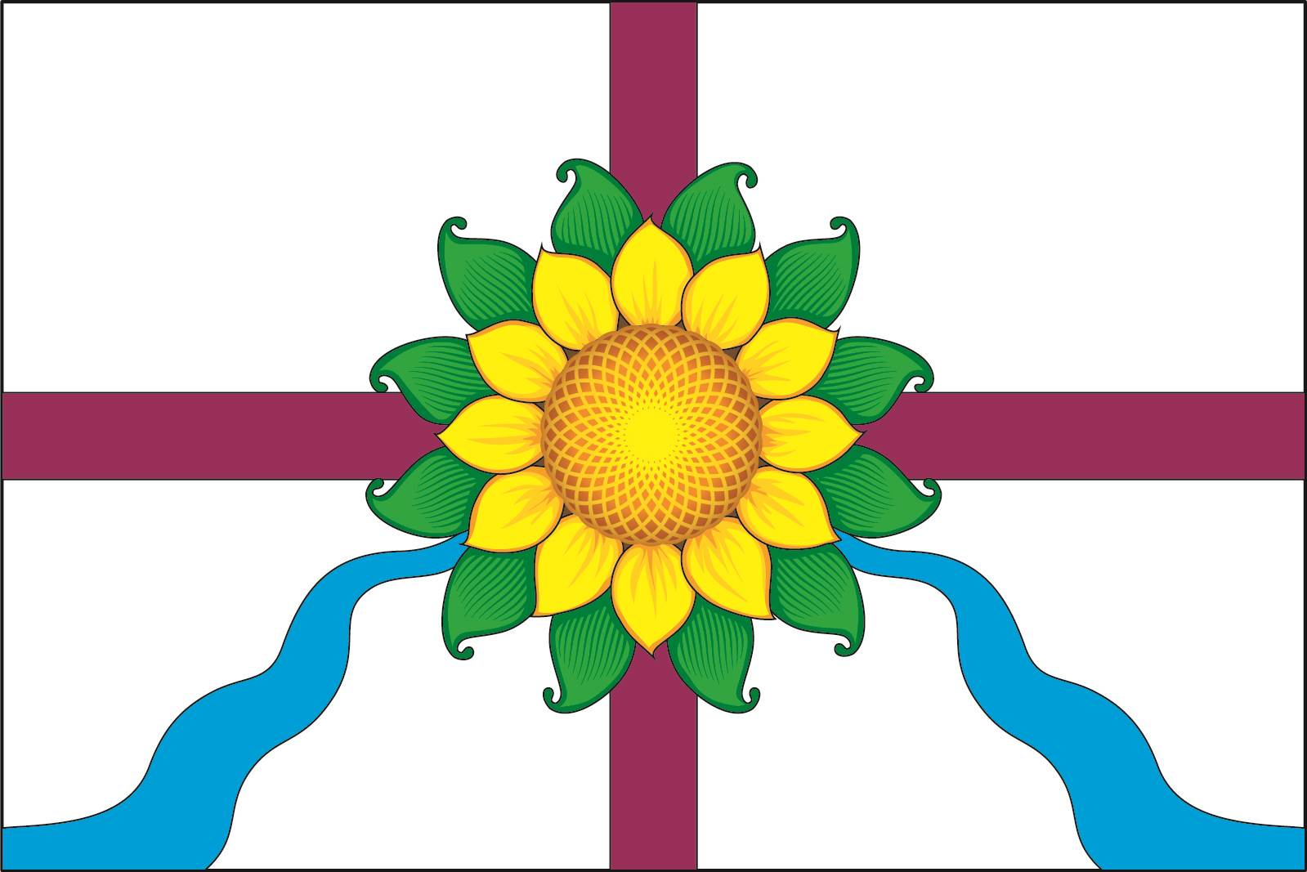

(оборотная сторона)

